

ВЯТСКОПОЛЯНСКАЯ ГОРОДСКАЯ ДУМА
КИРОВСКОЙ ОБЛАСТИ

РЕШЕНИЕ

_23.03.2016______ ____27____
г. Вятские Поляны

О внесении изменения в генеральный план муниципального образования городского округа город Вятские Поляны Кировской области, утвержденный решением Вятскополянской городской Думы от 20.08.2012 № 76

В соответствии со статьей 28 Градостроительного кодекса Российской Федерации, Федеральным законом от 06.10.2003 № 131-ФЗ «Об общих принципах организации местного самоуправления в Российской Федерации», статьями 7, 21 Устава муниципального образования городского округа город Вятские Поляны Кировской области, постановлением главы города Вятские Поляны от 07.12.2015 № 157 «Об организации и проведении публичных слушаний по проекту о внесении изменений в генеральный план муниципального образования городского округа город Вятские Поляны Кировской области», с учетом протокола публичных слушаний по проекту градостроительного решения от 21.01.2016, заключения о результатах публичных слушаний по проекту градостроительного решения от 10.02.2016, Вятскополянская городская Дума РЕШИЛА:
1. Внести и утвердить изменение в генеральный план муниципального образования городского округа город Вятские Поляны Кировской области, утвержденный решением Вятскополянской городской Думы от 20.08.2012 № 76 «Об утверждении генерального плана муниципального образования городского округа город Вятские Поляны Кировской области» согласно приложению (фрагмент карты градостроительного зонирования).
2. Опубликовать (разместить) настоящее решение на официальном сайте администрации города Вятские Поляны в сети «Интернет».
3. Настоящее решение вступает в силу со дня его официального опубликования.

Глава города Вятские Поляны
С.Е. Кисляков

Приложение 1
к решению Вятскополянской
городской Думы
от 23.03.2016 № 27

Об изменении вида и границ функциональной зоны в отношении территорий в районе
ул. Энергетиков г. Вятские Поляны
Существующая ситуация Вносимые изменения
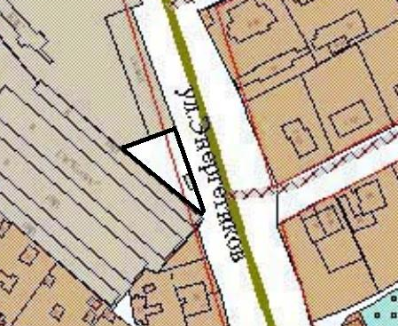
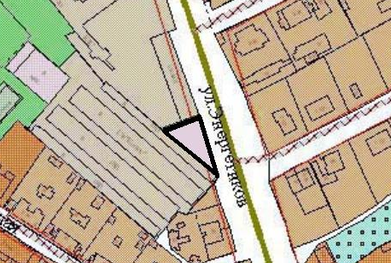

Условные обозначения:
- земельный участок, в пределах которого изменяются границы территориальной зоны.
 | - общественно-деловая зона.

